Partie 1 – Se repérer dans l’espace
Vue de dessus | Vue isométrique | - Voici un assemblage de cinq cubes identiques. La vue de dessus ci-contre de cet assemblage, est dite cotée car le nombre de cubes empilés dans chaque colonne est indiqué. Sur papier quadrillé, représenter les vues de face, de gauche et de droite de cet assemblage.
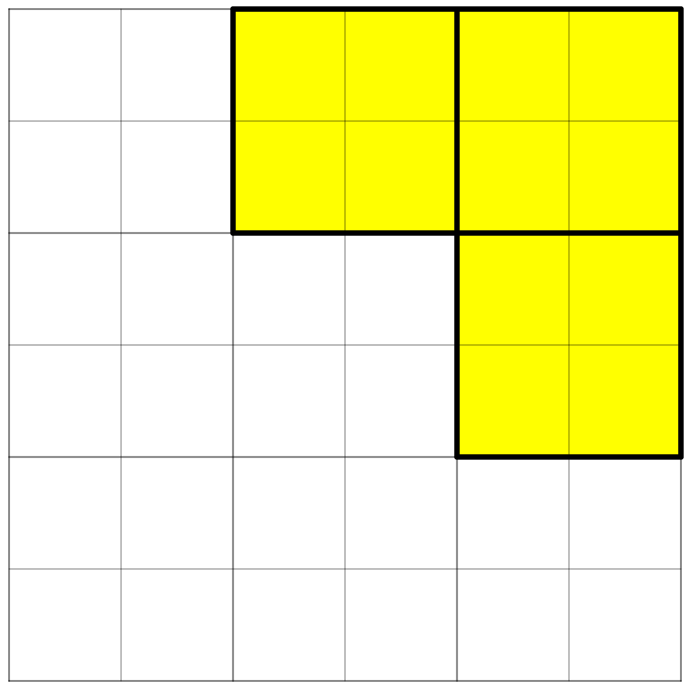 | 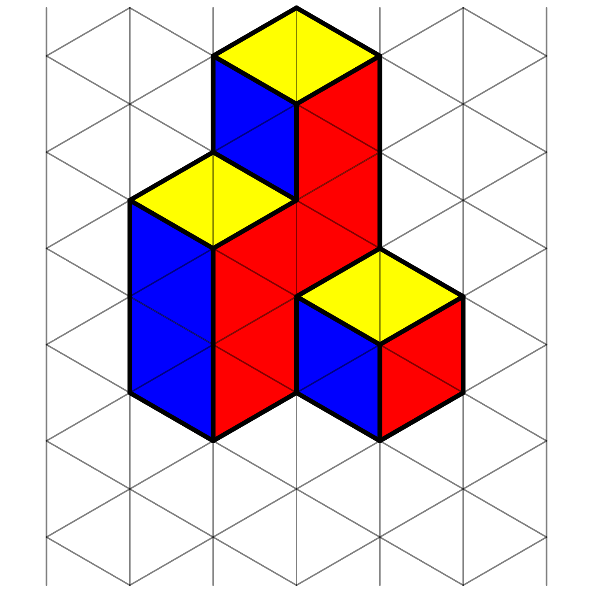
- Pour chacun des assemblages de cubes ci-dessous, représenter ses vues de face, de gauche, de dessus.
Assemblage 1 | Assemblage 2 | Assemblage 3
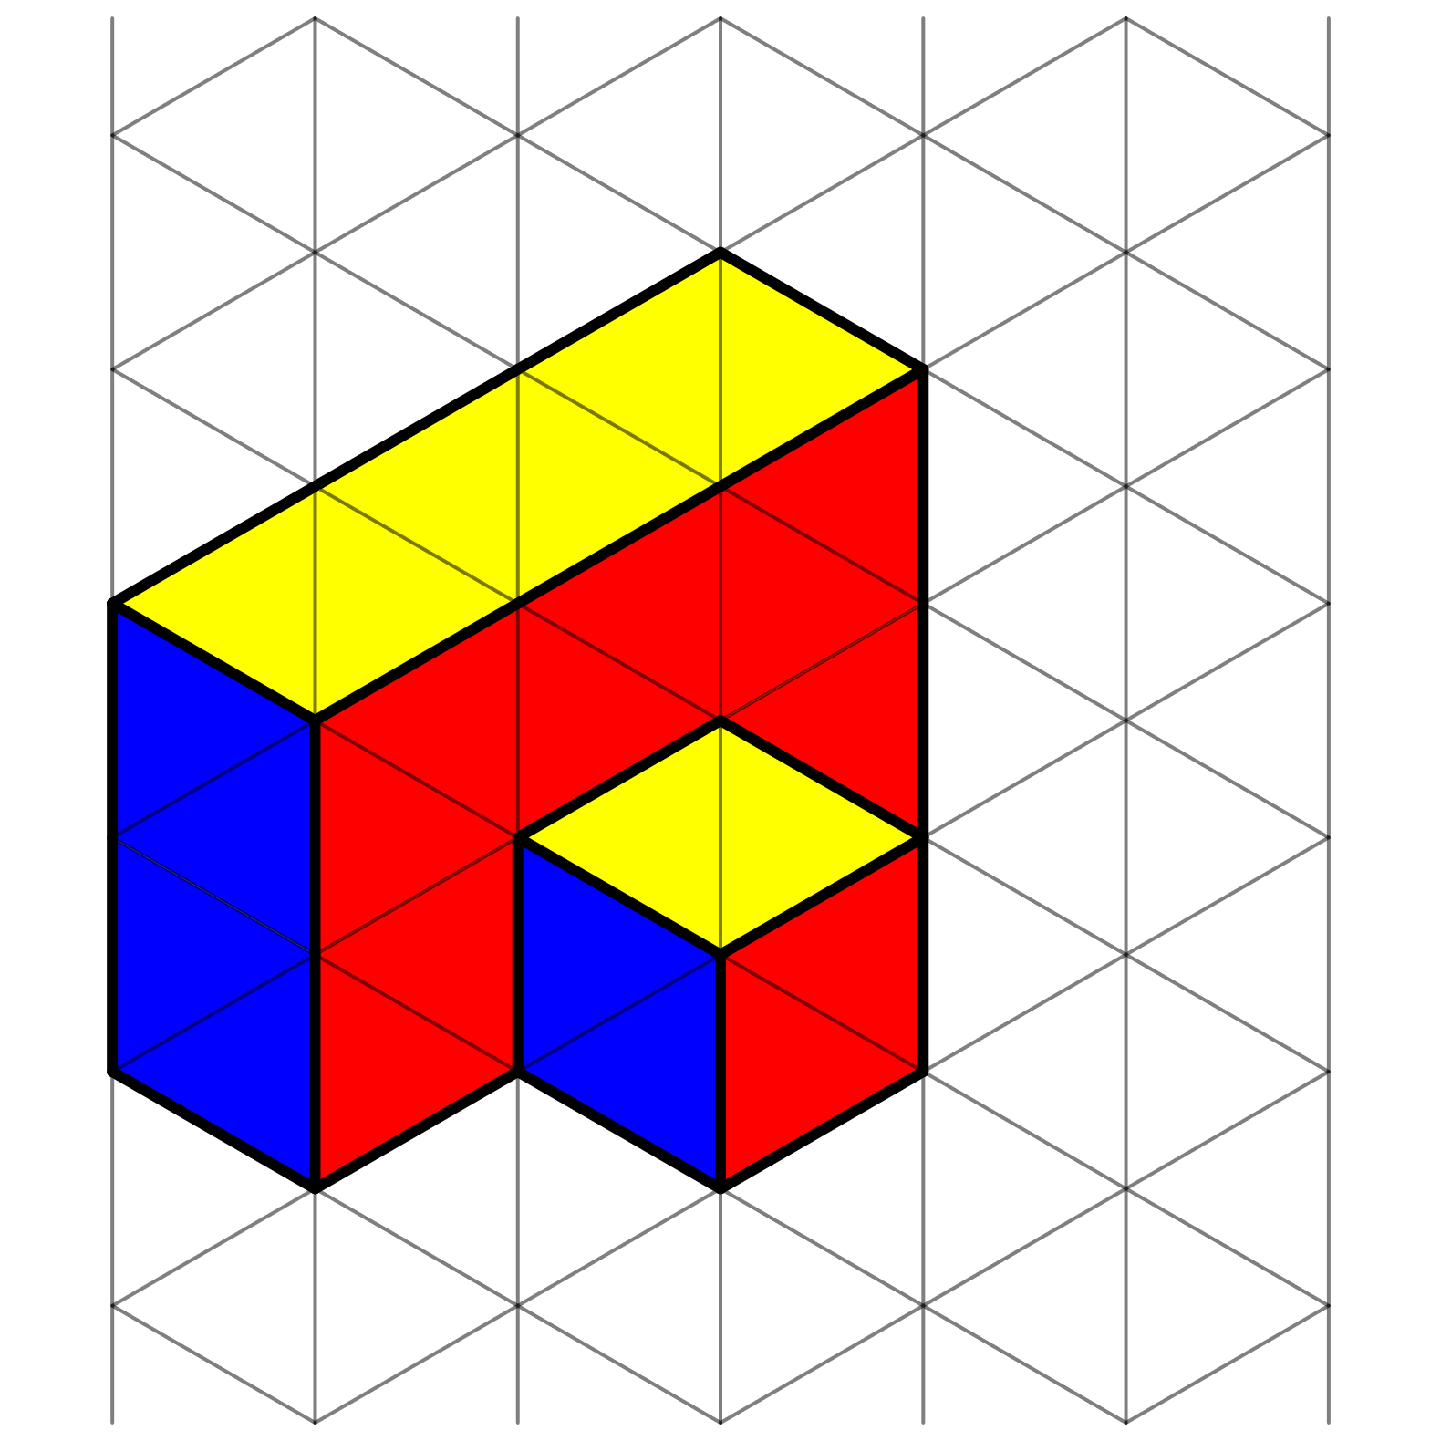 | 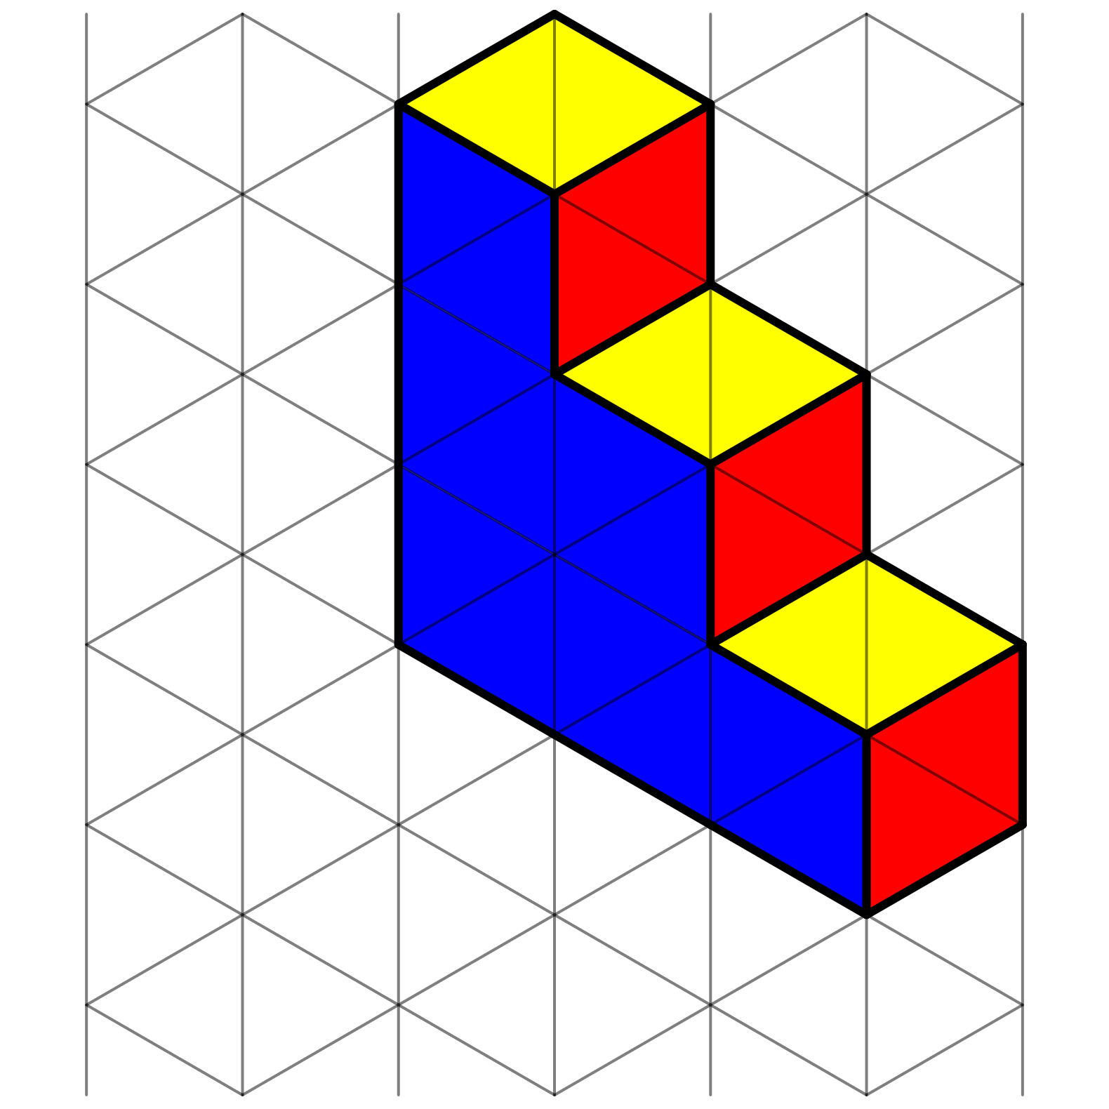 | 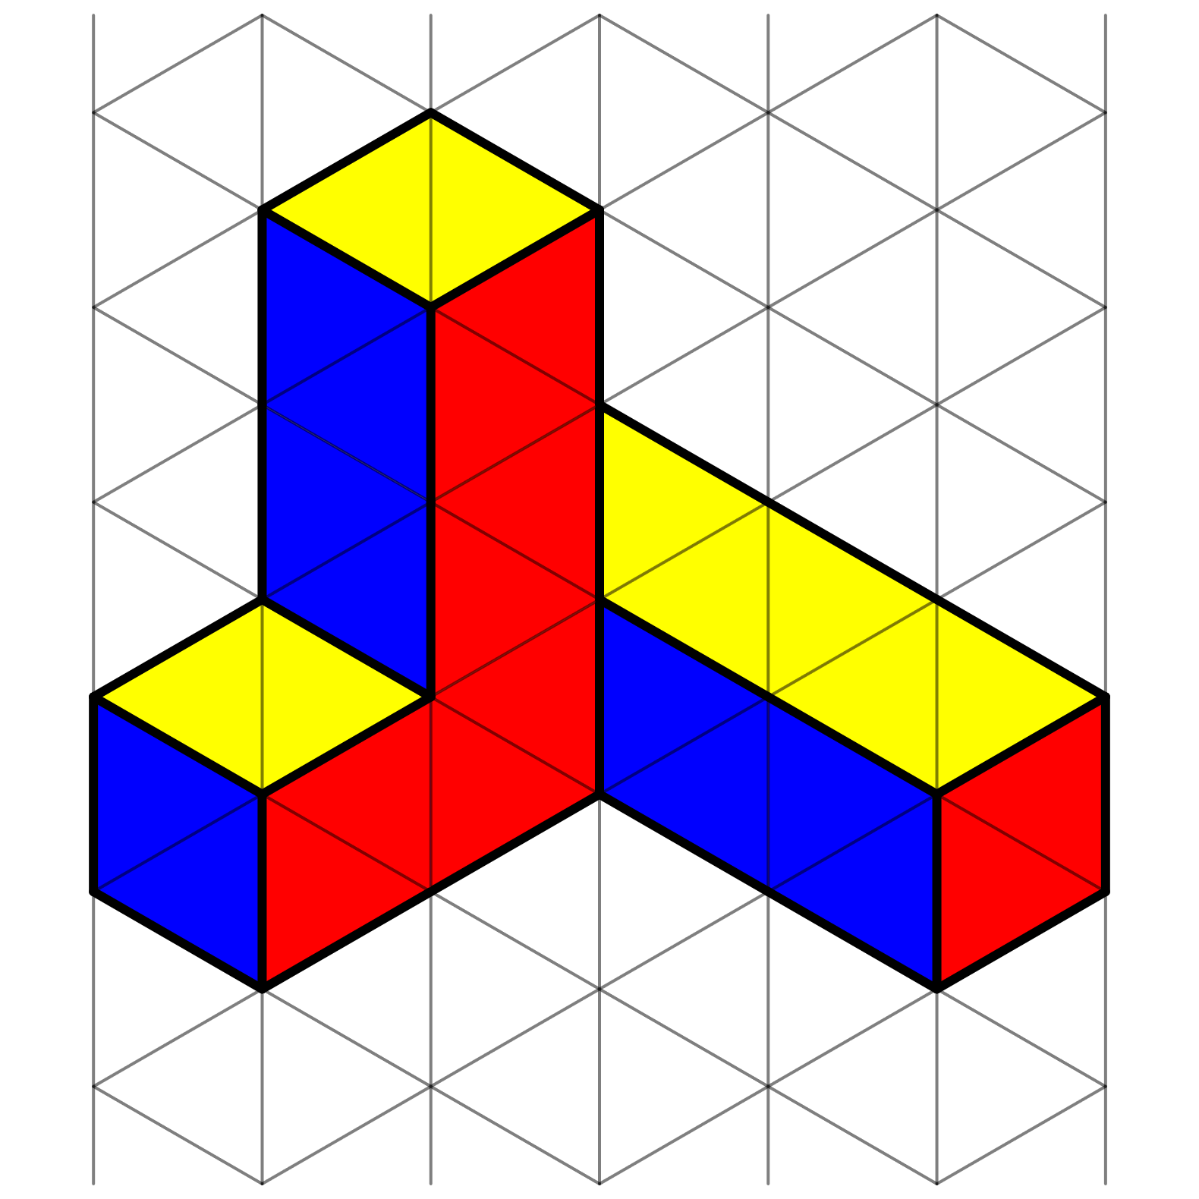

Partie 2 – Solides
Un polyèdre est un solide dont toutes les faces sont des polygones. En voici quatre :
Solide | Cube | Pyramide | Pavé droit | Prisme droit
Représentation en perspective cavalière | 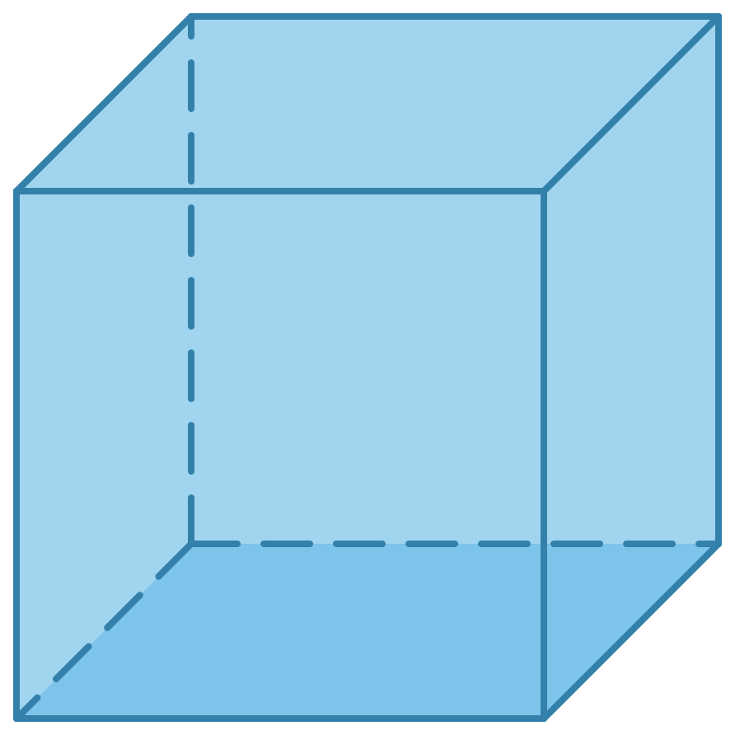 | 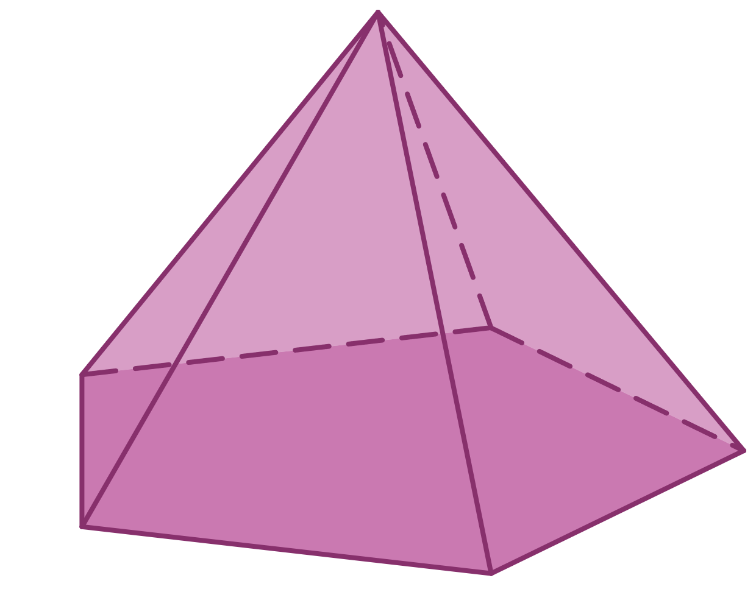 | 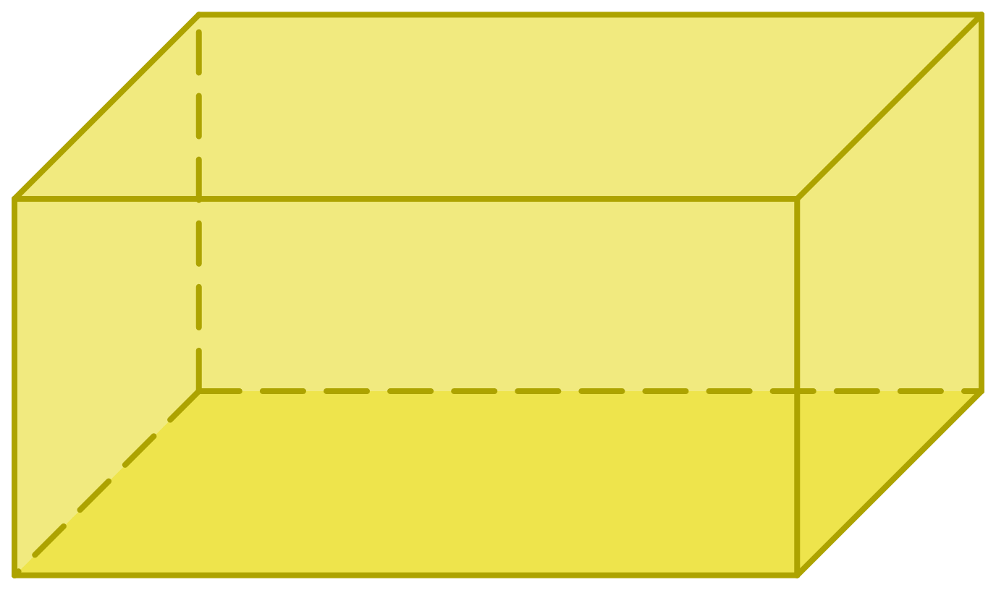 | 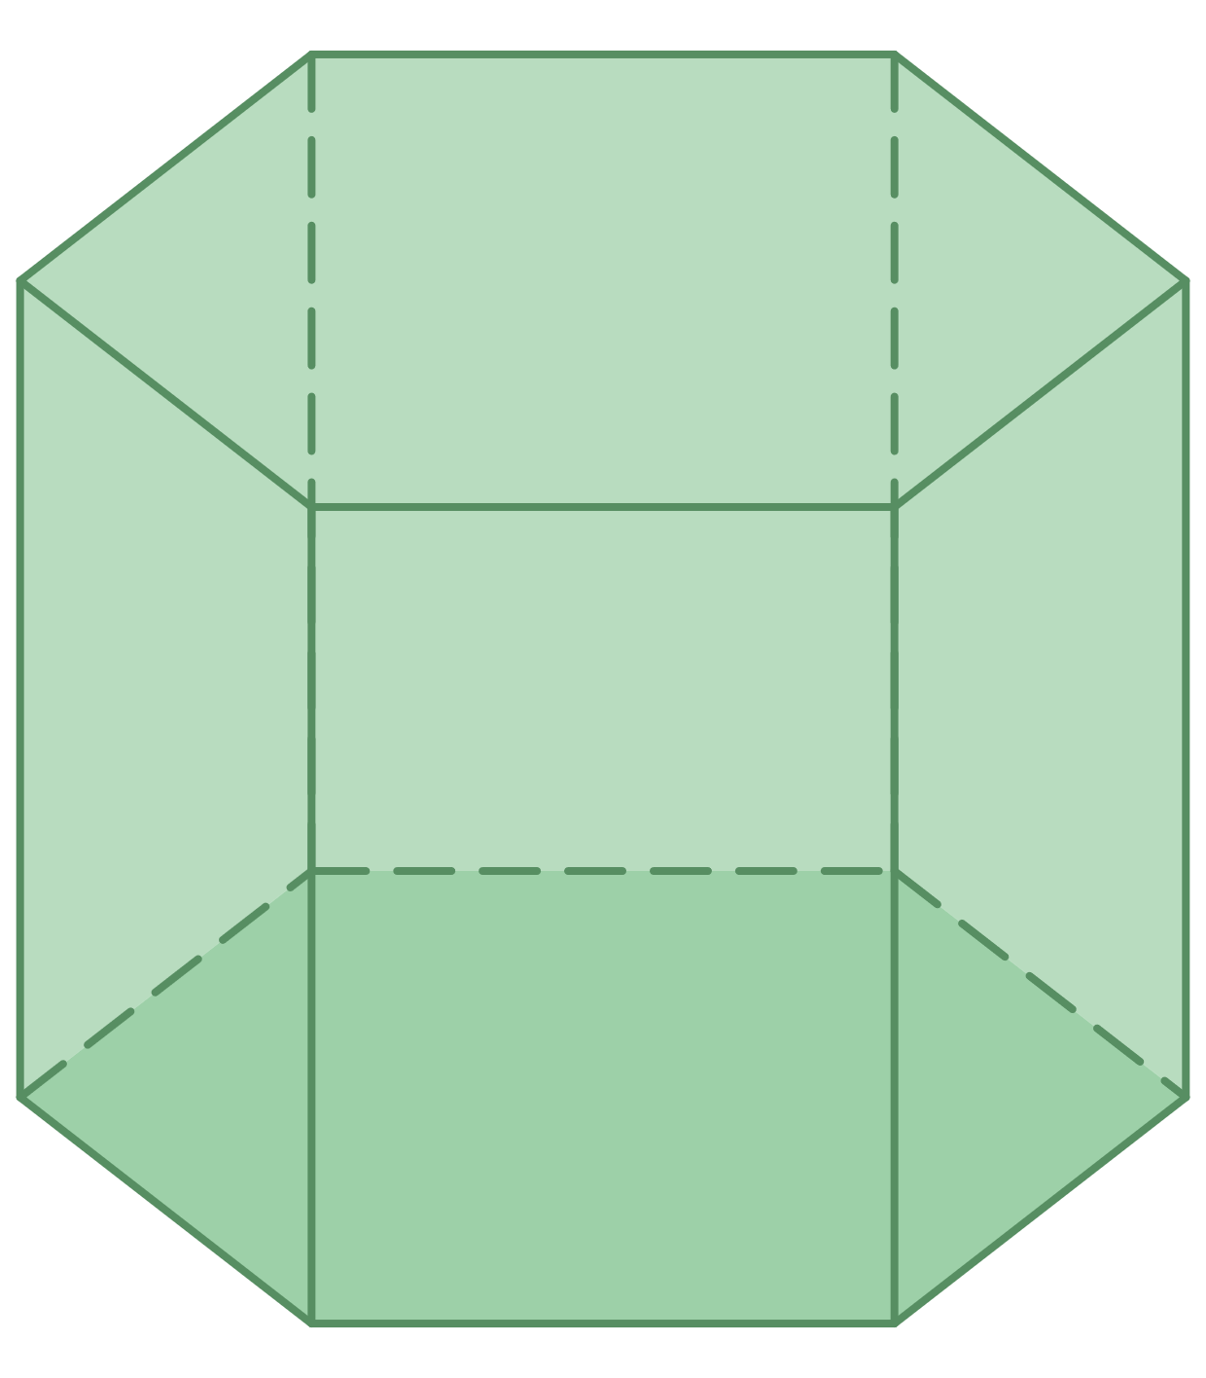
Patron | 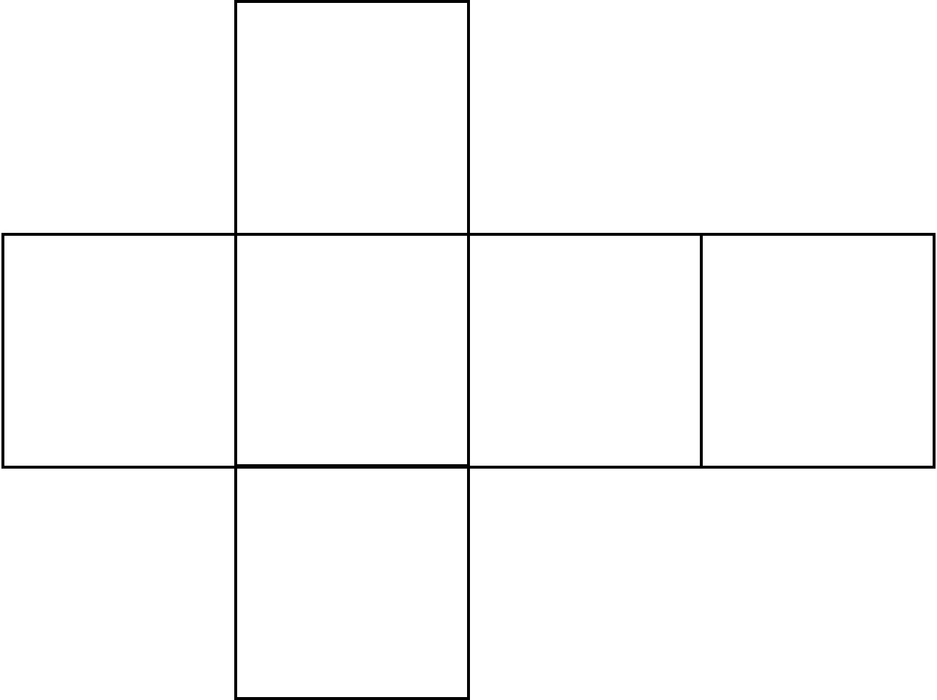 | 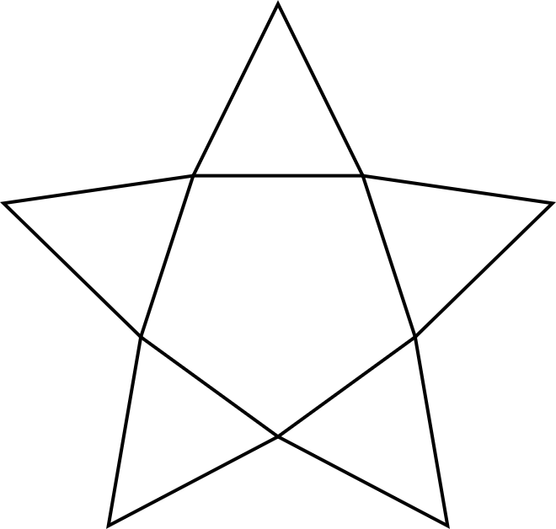 | 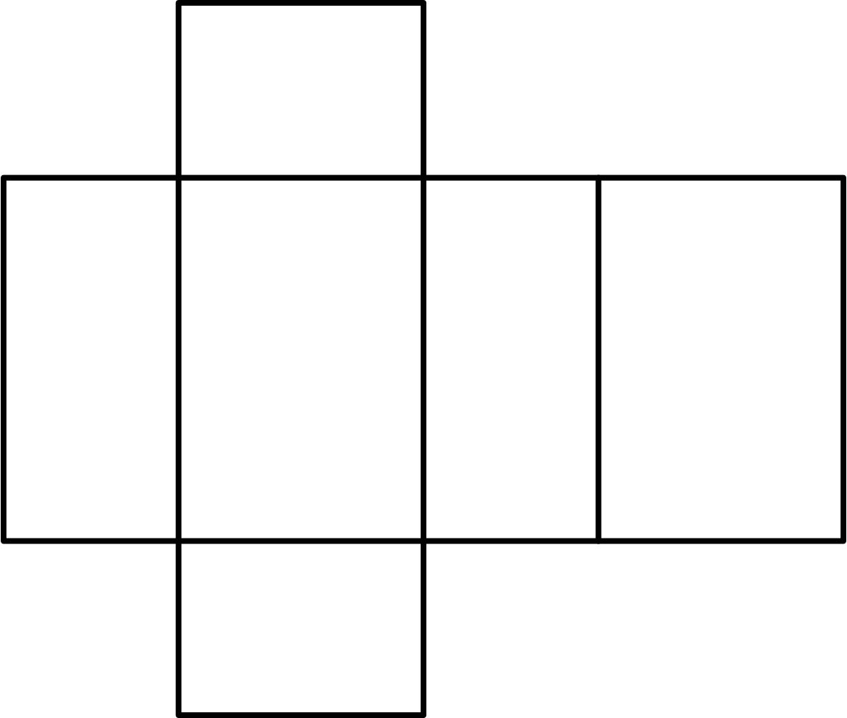 | 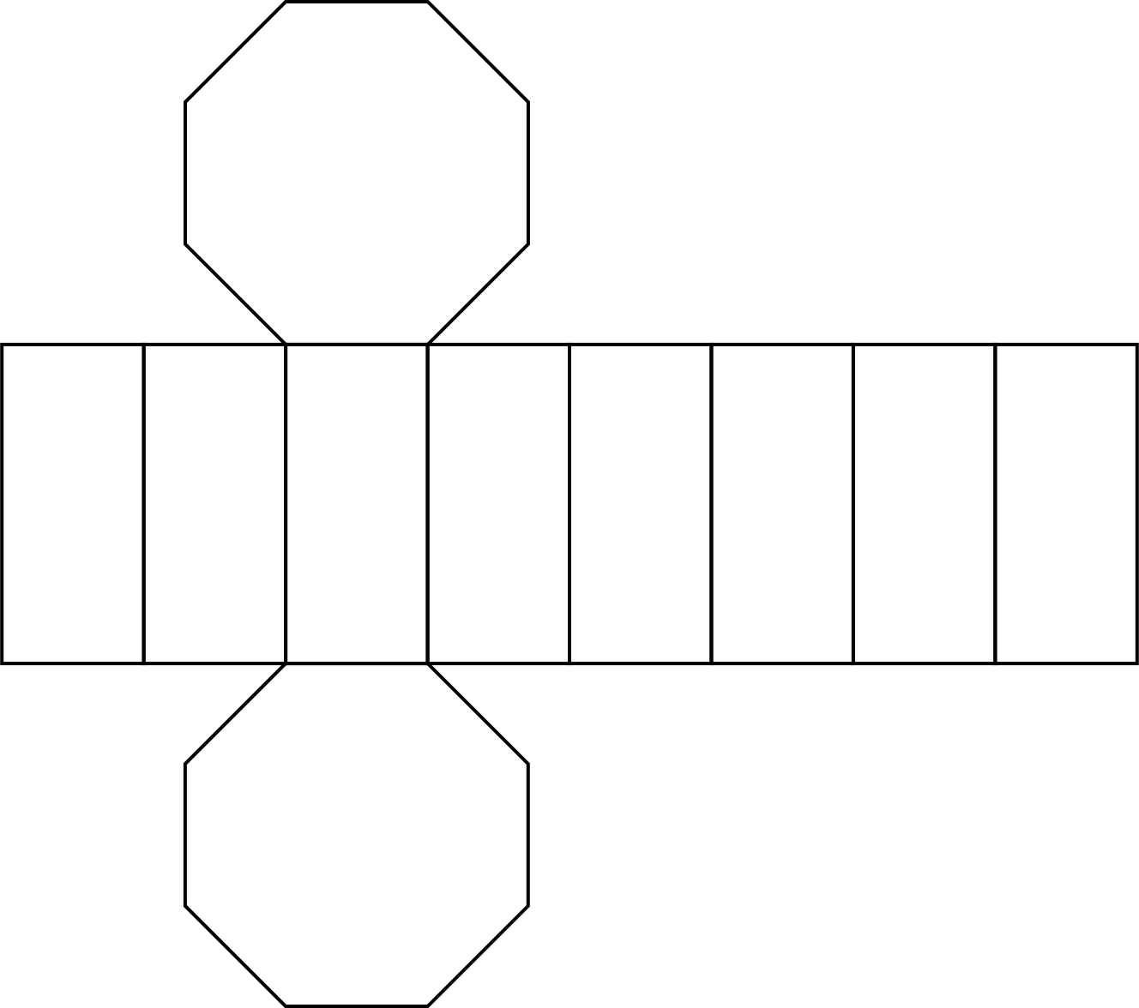
Nombres de faces
Nombres de sommets
Nombres d’arêtes
- Compléter les trois dernières lignes du tableau.
- On se concentre sur le cube et le parallélépipède rectangle.
  - Qu'ont-ils en commun ?

  - Quelle est la forme des faces d'un parallélépipède rectangle ?

Partie 3 – Volumes
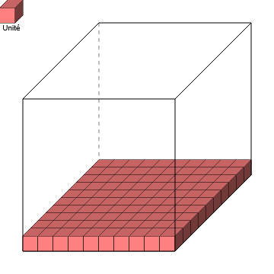
- On dispose d'un cube de 10 cm par 10 cm par 10cm. On place à l'intérieur des petits cubes de 1 cm par 1 cm par 1 cm.
  - Combien de cube sont nécessaire pour remplir le fond du cube ?

  - Combien de cube total sont nécessaire pour remplir l'ensemble du cube ?

  - En déduire combien de cube de 1cm³ contenue dans un cube de 1dm³

- On dispose maintenant d'un pavé droit de 5cm par 10cm par 12cm.
  - Calculer le nombre de cube nécessaire pour remplir ce pavé droit.

  - Quelle formule peut-on donner pour calculer le volume d'un pavé droit à partir d'une longueur, largeur et hauteur.

